Гребнеобразователь TSA 165
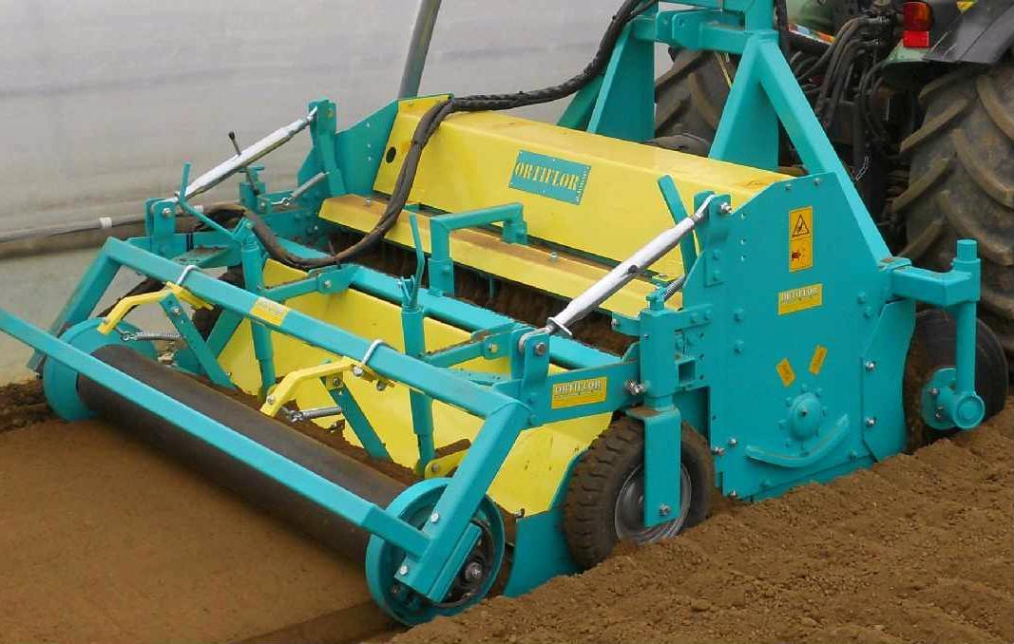
Технологии, проверенные временем!

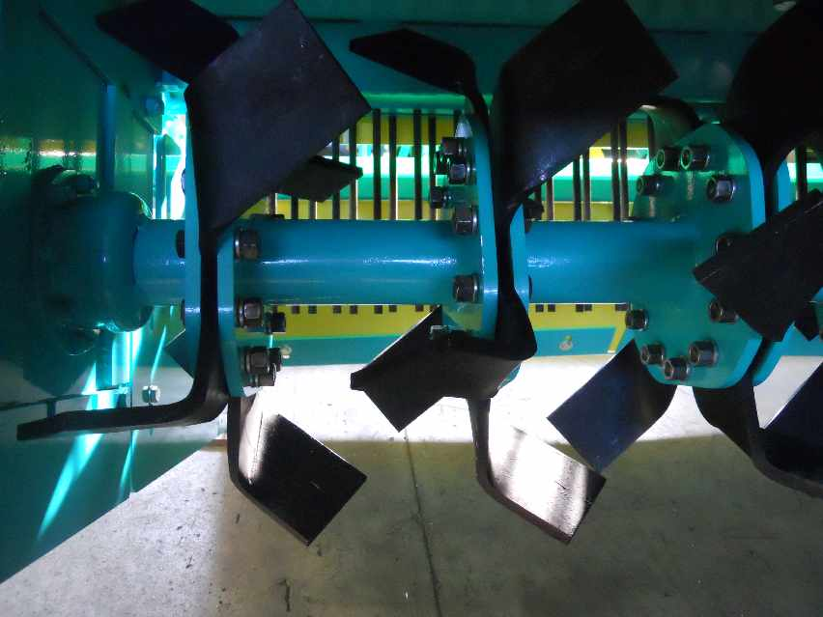
Гребнеобразователь компании Ortiflor (Италия) предназначен для глубокого разрыхления почвы (20-23 см), формирования и уплотнения боковых поверхностей. После использования гребнеобразователя сформированная рядовая борозда разрыхляется на глубину 25 см и остается мягкой изнутри. Гребнеобразователи оснащены специальной фрезой с крепкими и устойчивыми к стиранию зубьями, которые глубоко разрыхляет почву и прижимает боковые поверхности, сохраняя мягкую сердцевину. Формирующие устройства сделаны и сортовой, устойчивой к стиранию стали.
Идеально подходит для овощных хозяйств, где преобладают земли с большим содержанием камней. Принцип работы: ротор, работающий от ВОМ вращает рабочие органы, сделанные из стали толщиной 12 мм, которая выдерживает большое давление. Специально сконструированные лезвия обрабатывают почву на глубину 20-23 см. Три операции объединены в одну: заглубление камней, разбивание комков земли и ее выравнивание, приготовление гребня.

Технические характеристики
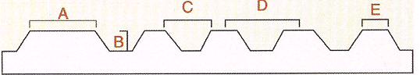

Модель | A (max cm) | B (max cm) | C (min cm) | D (min cm) | E (min cm) | Вес | Мощность трактора, л.с.
TSA 100 | 90 | 25 | 25 | 50 | 25 | 430 | 25-35
TSA120 | 110 | 25 | 25 | 50 | 25 | 510 | 40
TSA140 | 130 | 25 | 25 | 50 | 25 | 660 | 45-50
TSA165 | 145 | 25 | 25 | 50 | 25 | 710 | 50-60
TSA190 | 180 | 25 | 25 | 50 | 25 | 760 | 60-65
TSA210 | 197 | 25 | 25 | 50 | 25 | 830 | 65-80
TSA235 | 220 | 25 | 25 | 50 | 25 | 950 | 80-100
TSA255 | 240 | 25 | 25 | 50 | 25 | 1120 | 100-120
TSAP3000 | 285 | 25 | 25 | 50 | 25 | 1690 | 110-130
TSAP3500 | 335 | 25 | 25 | 50 | 25 | 1798 | 120-140
TSAP4000 | 385 | 25 | 25 | 50 | 25 | 1870 | 140-160

Задать все интересующие вопросы и заказать технику можно, связавшись с менеджером ЛБР АгроМаркет в вашем регионе.

